Дата: 26, 27, 29 января 2021г
Группа: к-11
Предмет: Математика Тема: Функция y=соs x , её свойства и график. Графики тангенса и котангенса. Графики обратных тригонометрических функций. Преобразования графиков.
Преподаватель: Леханова Елена Анатольевна

Графики тригонометрических функций
Повторим с прошлого занятия
Построим график функции
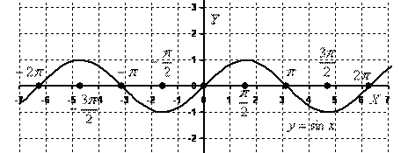
Данная линия называется синусоидой.
Напоминаю, что «пи» – это иррациональное число: .
Основные свойства функции :
Данная функция является периодической с периодом . Что это значит? Посмотрим на отрезок . Слева и справа от него бесконечно повторяется точно такой же кусок графика.
Область определения: , то есть для любого значения «икс» существует значение синуса.
Область значений: . Функция является ограниченной: , то есть, все «игреки» сидят строго в отрезке .
Такого не бывает: или , точнее говоря, бывает, но указанные уравнения не имеют решения.
Синус – это функция нечетная, синусоида симметричная относительно начала координат, и справедлив следующий факт: . Таким образом, если в вычислениях встретится, например, 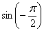, то минус терять здесь ни в коем случае нельзя! Он выносится: 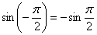
В практических вычислениях желательно (и даже обязательно) знать и помнить следующие значения синуса: , 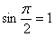, .

График косинуса
Построим график функции
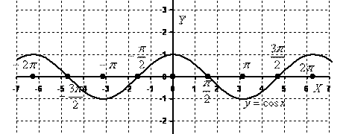
График косинуса – это та же самая синусоида, сдвинутая вдоль оси на влево
(см. также Пример 8 урока о геометрических преобразованиях графиков).
Поэтому почти все свойства синуса справедливы и для косинуса. За некоторым, но существенным исключением.
Косинус – это функция четная, ее график симметричен относительно оси , и справедлив следующий факт: . То есть, минус перед аргументом косинуса можно безболезненно убирать (или наоборот, ставить). В отличие от синуса в косинусе минус «бесследно пропадает».
Для решения практических задач нужно знать и помнить следующие значения косинуса: , 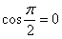, .
Графики тангенса и котангенса
Построим график функции
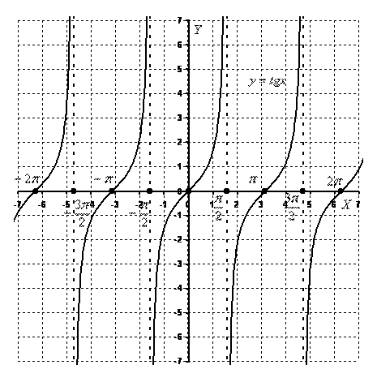
Основные свойства функции :
Данная функция является периодической с периодом . То есть, достаточно рассмотреть отрезок 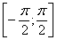, слева и справа от него ситуация будет бесконечно повторяться.
Область определения: 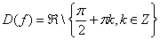 – все действительные числа, кроме … 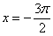, 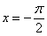, 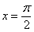, 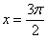… и т. д. или коротко: 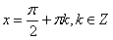, где – любое целое число. Множество целых чисел (… -4, -3, -2, -1, 0, 1, 2, 3, 4, …) в высшей математике обозначают жирной буквой Z.
Область значений: . Функция не ограничена. В этом легко убедиться и аналитически:
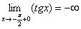 – если мы приближаемся по оси к значению справа, то ветка тангенса уходит на минус бесконечность, бесконечно близко приближаясь к своей асимптоте 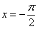.
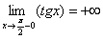 – если мы приближаемся по оси к значению слева, то «игреки» шагают вверх на плюс бесконечность, а ветка тангенса бесконечно близко приближается к асимптоте .
Тангенс – функция нечетная, как и в случае с синусом, минус из-под тангенса не теряется, а выносится: .
В практических вычислениях полезно помнить следующие значения тангенса: , , 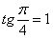, а также те точки, в которых тангенса не существует (см. график).
График котангенса – это почти тот же самый тангенс, функции связаны тригонометрическим соотношением 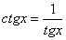. Вот его график:
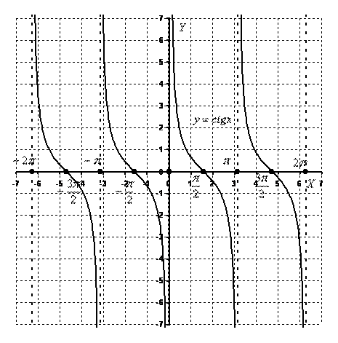
Свойства попробуйте сформулировать самостоятельно, они практически такие же, как и у тангенса.

Графики обратных тригонометрических функций
Построим график арксинуса
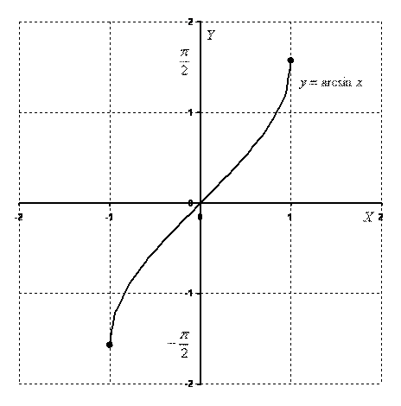
Перечислим основные свойства функции :
Область определения: , не существует значений вроде или
Область значений: 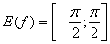, то есть, функция ограничена.
Арксинус – функция нечетная, здесь минус опять же выносится: .
В практических вычислениях полезно помнить следующие значения арксинуса: , 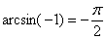, 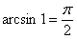. Другие распространенные значения арксинуса (а также других «арков») можно найти с помощью таблицы значений обратных тригонометрических функций.
Построим график арккосинуса
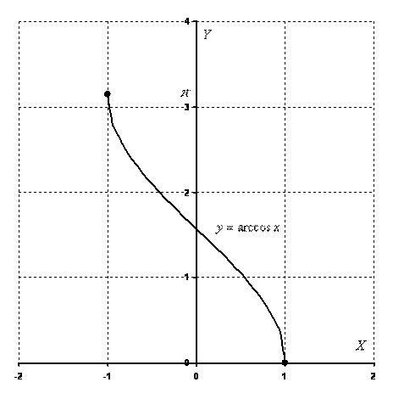
Очень похоже на арксинус, свойства функции сформулируйте самостоятельно. Остановлюсь на единственном моменте. В данной статье очень много разговоров шло о четности и нечетности функций, и, возможно, у некоторых сложилось впечатление, что функция обязательно должна быть четной или нечетной. В общем случае, это, конечно, не так. Чаще всего, функция, которая вам встретится на практике – «никакая». В частности, арккосинус не является четной или нечетной функцией, он как раз «никакой».
Построим график арктангенса
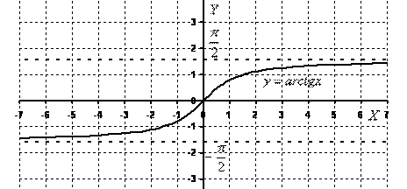
Всего лишь перевернутая ветка тангенса.
Перечислим основные свойства функции :
Область определения:
Область значений: 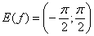, то есть, функция ограничена.
У рассматриваемой функции есть две асимптоты: 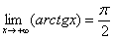, 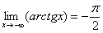.
Арктангенс – функция нечетная: .
Самые «популярные» значения арктангенса, которые встречаются на практике, следующие: , 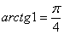.
К графику арккотангенса приходится обращаться значительно реже, но, тем не менее, вот его чертеж:
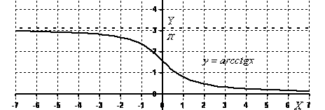
Свойства арккотангенса вы вполне сможете сформулировать самостоятельно. Отмечу, что арккотангенс, как и арккосинус, не является четной или нечетной функцией.
ПРЕОБРАЗОВАНИЕ ГРАФИКОВ.

Сжатие (растяжение) графика к (от) оси ординат.
Симметричное отображение графика относительно оси
Первая группа действий связана с умножением АРГУМЕНТА функции на число. Для удобства я разобью правило на несколько пунктов:

Сжатие графика функции к оси ординат
Это случай когда АРГУМЕНТ функции умножен на число, бОльшее единицы.
Правило: чтобы построить график функции , где , нужно график функции сжать к оси в раз.
Пример 1
Построить график функции .
Сначала изобразим график синуса, его период равен :
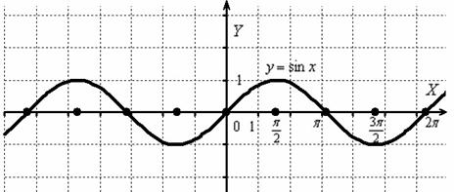
К слову, чертить графики тригонометрических функций вручную – занятие кропотливое, поскольку 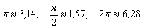 и т.д., то есть на стандартной клетчатой бумаге аккуратным нужно быть вплоть до миллиметра, даже до полумиллиметра. Впрочем, многие с этим уже столкнулись.
Теперь поиграем на бесконечно длинном баяне. Мысленно возьмём синусоиду в руки и сожмём её к оси в 2 раза:
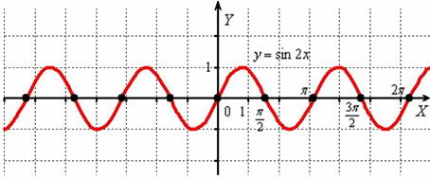
То есть, график функции получается путём сжатия графика к оси ординат в два раза. Логично, что период итоговой функции тоже уполовинился:
В целях самоконтроля можно взять 2-3 значения «икс» и устно либо на черновике выполнить подстановку:
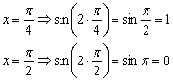
Смотрим на чертёж, и видим, что это действительно так.
Аналогичную блиц-проверку полезно осуществлять в любом другом примере! Более того, она лучше поможет усвоить суть того или иного преобразования.
Пример 2
Построить график функции
«Чёрная гармошка» сжимается к оси в 3 раза:
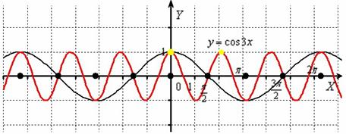
Итоговый график проведён красным цветом.
Исходный период косинуса закономерно уменьшается в три раза: 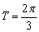 (отграничен жёлтыми точками).

Растяжение графика функции от оси ординат
Это противоположное действие, теперь баян не сжимается, а растягивается.
Случай имеет место, когда АРГУМЕНТ функции умножается на число .
Правило: чтобы построить график функции , где , нужно график функции растянуть от оси в раз.
Продолжим мучить синус:
Пример 3
Построить график функции 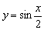
Берём в руки нашу «бесконечную гармошку»:
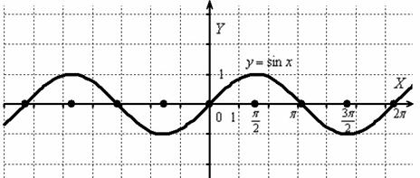
И растягиваем её от оси в 2 раза:
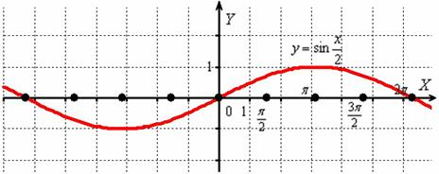
То есть, график функции получается путём растяжения графика от оси ординат в два раза. Период итоговой функции увеличивается в 2 раза: , он толком даже не вместился на данный чертёж.
Операции сжатия/растяжения графиков, разумеется, выполнимы не только для тригонометрических функций:
Сдвиг графика влево/вправо вдоль оси абсцисс
Пример 4
Построить график функции 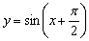
График синуса (чёрный цвет) сдвинем вдоль оси на влево:
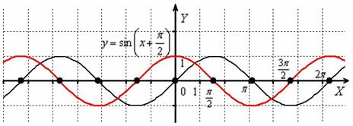
Внимательно присмотримся к полученному красному графику 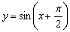…. Это в точности график косинуса ! По сути, мы получили геометрическую иллюстрацию формулы приведения 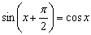, и перед вами, пожалуй, самая «знаменитая» формула, связывающая данные тригонометрические функции. График функции получается путём сдвига синусоиды вдоль оси на единиц влево (о чём уже говорилось на уроке Графики и свойства элементарных функций). Аналогично можно убедиться в справедливости любой другой формулы приведения.
Рассмотрим композиционное правило, когда аргумент представляет собой линейную функцию: , при этом параметр «ка» не равен нулю или единице, параметр «бэ» – не равен нулю. Как построить график такой функции? Из школьного курса мы знаем, что умножение имеет приоритет перед сложением, поэтому, казалось бы, сначала график сжимаем/растягиваем/отображаем в зависимости от значения , а потом сдвигаем на единиц. Но здесь есть подводный камень, и корректный алгоритм таков:
Аргумент функции необходимо представить в виде 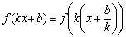 и последовательно выполнить следующие преобразования:
1) График функции сжимаем (или растягиваем) к оси (от оси) ординат: (если , то график дополнительно следует отобразить симметрично относительно оси ).
2) График полученной функции сдвигаем влево (или вправо) вдоль оси абсцисс на (!!!) единиц, в результате чего будет построен искомый график .
Пример 5
Построить график функции 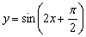
Представим функцию в виде 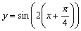 и выполним следующие преобразования: синусоиду (чёрный цвет):
1) сожмём к оси в два раза: (синий цвет);
2) сдвинем вдоль оси на (!!!) влево: (красный цвет):
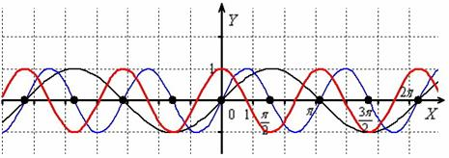
Пример вроде бы несложный, а пролететь с параллельным переносом легче лёгкого. График сдвигается на , а вовсе не на .

Растяжение (сжатие) графика ВДОЛЬ оси ординат.
Симметричное отображение графика относительно оси абсцисс
Структура второй части статьи будет очень похожа.
1) Если ФУНКЦИЯ умножается на число , то происходит растяжение её графика вдоль оси ординат.
Правило: чтобы построить график функции , где , нужно график функции растянуть вдоль оси в раз.
2) Если ФУНКЦИЯ умножается на число , то происходит сжатие её графика вдоль оси ординат.
Правило: чтобы построить график функции , где , нужно график функции сжать вдоль оси в раз.
Догадайтесь, какую функцию я буду снова пытать =)
Пример 6
Построить графики функций 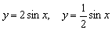.
Берём синусоиду за макушку/пятки:
И вытягиваем её вдоль оси в 2 раза:
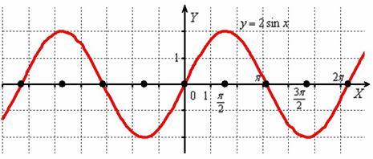
Период функции не изменился и составляет , а вот значения (все, кроме нулевых) увеличились по модулю в два раза, что логично – ведь функция умножается на 2, и область её значений удваивается: .
Теперь сожмём синусоиду вдоль оси в 2 раза:
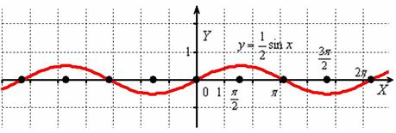
Аналогично, период не изменился, но область значений функции «сплющилась» в два раза: 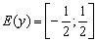.
Нет, у меня нет какого-то пристрастного отношения к синусоиде, просто я хотел продемонстрировать, чем отличаются графики функций 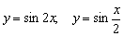 (Примеры №№1,3) от только что построенных собратьев . Постарайтесь ещё раз проанализировать и качественнее понять эти элементарные случаи. Даже минимальные знания о преобразованиях графиков окажут вам неоценимую помощь в ходе решения других задач высшей математики!
И, конечно же, классический пример растяжения/сжатия параболы:
Если ФУНКЦИЯ меняет знак на противоположный, то её график отображается симметрично относительно оси абсцисс.
Правило: чтобы построить график функции , нужно график отобразить симметрично относительно оси .
Пример 7
Построить график функции
Отобразим синусоиду симметрично относительно оси :
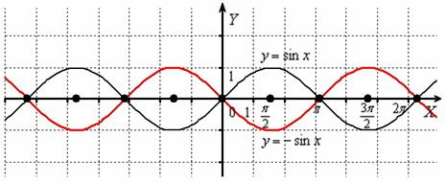

Сдвиг графика вверх/вниз вдоль оси ординат
Настала пора дать передышку ногам и сесть в лифт.
Если к ФУНКЦИИ добавляется константа, то происходит сдвиг (параллельный перенос) её графика вдоль оси . Рассмотрим функцию и положительное число :
Правила:
1) чтобы построить график функции , нужно график сдвинуть ВДОЛЬ оси на единиц вверх;
2) чтобы построить график функции , нужно график сдвинуть ВДОЛЬ оси на единиц вниз.
Пример 8
Построить графики функций .
В комментариях, думаю, нет особой необходимости:
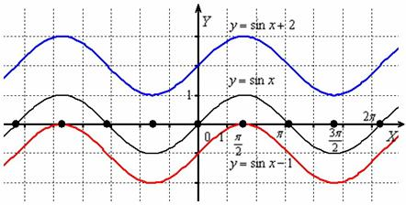
Комбинационное построение графика в общем случае осуществляется очевидным образом:
1) График функции растягиваем (сжимаем) вдоль оси . Если множитель отрицателен, дополнительно осуществляем симметричное отображение относительно оси .
2) Полученный на первом шаге график сдвигаем вверх или вниз в соответствии со значением константы .
Пример 9
Построить график функции 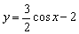
График косинуса (чёрный цвет):
1) Растягиваем вдоль оси в 1,5 раза: 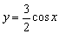 (синий цвет);
2) Сдвигаем вдоль оси на 2 единицы вниз: :
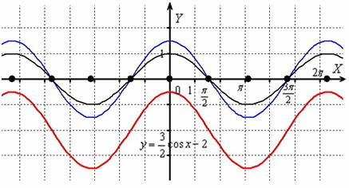

Графики функций с модулем
Для качественного усвоения материала необходимо понимать, что такое модуль. Краткую информацию о нём можно найти на странице Математические формулы и таблицы в справочном материале Горячие формулы школьного курса математики.
Применение модуля тоже представляет собой геометрическое преобразование графика. Не буду создавать сверхподробный мануал, отмечу только те моменты, которые, с моей точки зрения, реально пригодятся для решения других задач по вышке.
Сначала посмотрим, что происходит, когда модуль применяется к АРГУМЕНТУ функции.
Правило: график функции получается из графика функции следующим образом: при график функции сохраняется, а при «сохранённая часть» отображается симметрично относительно оси .
Пример 10
Построить график функции
И снова вечная картина:
Согласно правилу, при график сохраняется:
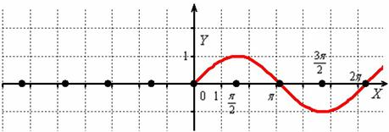
И сохранившаяся часть отображается симметрично относительно оси в левую полуплоскость:
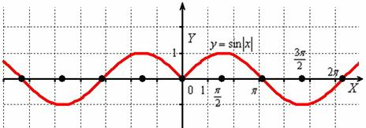
Действительно, функция – чётная, и её график симметричен относительно оси ординат. Поясню детальнее смысл симметрии. Посмотрим на два противоположных значения аргумента, например, на и . А какая разница? Модуль всё равно уничтожит знак «минус»: , то есть значения функции будут располагаться на одной высоте.
Функцию от модуля можно расписать в так называемом кусочном виде по следующему правилу: 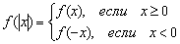. В данном случае:
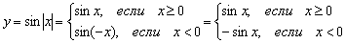
То есть, правая волна графика задаётся функцией , а левая волна – функцией
Пример 11
Построить график функции .
Изобразим сами знаете что =)
И снова – то, что находиться в верхней полуплоскости – оставим в покое, а содержимое подвала – отобразим симметрично относительно оси :
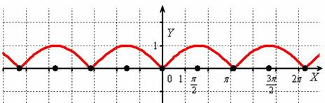
Кстати, понятен ли вам неформальный смысл такого симметричного отображения? Модуль «съедает» у отрицательных чисел знак и делает их положительными, именно поэтому «подвальные» точки занимают противоположные места в верхней полуплоскости.
Распишем функцию в кусочном виде:
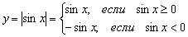
Решив два простейших школьных неравенства , получаем:
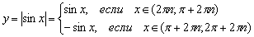, где – любое целое число.

